编号：0225-2019-2021
计量要求导出和计量验证记录表
测量过程名称 |  | 样品试验称重 |  | 被测参数要求(含公差) |  | (20-100)g，±2mg
被测参数要求识别依据文件 |  |  |  | 化验室测量规范
计量要求导出方法（可另附）
1、 计量要求导出：T=±2mg
2、 测量设备最大允许误差：△_{允}≤T×1/3=±（2×1/3）=±0.67mg
3、测量范围导出：测量设备的测量范围需覆盖被测参数范围，因此测量范围至少为(0-120)g。
计量校准  过程 | 测量设备名称  /编号 |  | 型号规格 |  | 主要计量特性  (最大允差或示值误差最大值/准确度等级/测量不确定度) |  | 检定证书编号 | 检定日期
计量校准  过程 | 电子天平  3137411084 |  | BSA124S |  | 量程：(0-120)g  准确度等级：Ⅰ级 |  | T21027231 | 2021.04.10
计量验证记录
1. 测量设备的测量范围为（0-120）g，满足计量要求测量范围(0 ~120) g的要求；
2. 测量设备准确度等级Ⅰ级,分辨率为0.1mg，溯源获知电子天平的最大示值误差±0.15mg, 满足计量要求导出的△_{允}=±0.67mg的要求。

验证结论：√符合 □有缺陷 □不符合（注：在选项上打√，只选一项）
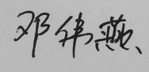

验证人员签字： 验证日期：2021 年04 月26 日
认证审核记录：
- 被测参数要求识别代表了“顾客”的要求;
- 计量要求导出方法正确;
- 测量设备的配备满足计量要求;
- 测量设备已检定/校准；
- 测量设备验证正确。
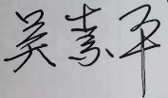
审核员签名：

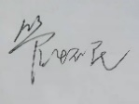
企业代表签字： 审核日期：2021 年12 月06 日

